FORMATO DE REGISTRO CATEGORÍA SOCIAL
13° CONCURSO DE CREATIVIDAD E INNOVACIÓN

ASPECTOS GENERALES DEL PROYECTO
NOMBRE DEL PROYECTO:
CATEGORÍA | Proyecto Social
CATEGORÍA | Nivel Medio Superior |  |  | Nivel Superior
TIPO DE POSTULACIÓN: | Individual |  | En equipo |  | Total, de participantes (Máximo 4)

DATOS GENERALES DEL RESPONSABLE DEL PROYECTO
ESCUELA/ CAMPUS
NOMBRE DEL RESPONSABLE:
 | APELLIDO PATERNO APELLIDO MATERNO NOMBRE(S)
PROGRAMA ACADÉMICO: |  | Nº DE INSCRIPCIÓN:
CORREO ELECTRÓNICO (INSTITUCIONAL: |  | TELÉFONO DE CONTACTO:

ASPECTOS CLAVE DEL PROYECTO
- Nombre del Proyecto
Describe claramente la actividad a desarrollar.
- Diagnóstico:
Descripción de la localidad, de la población y las principales problemáticas, mención de la problemática específica a atender en función del diagnóstico

Nivel de exploración del problema, manifestaciones, consecuencias y repercusiones.

- Propuesta de lo que se quiere hacer y tipo de proyecto:
En este apartado se deberá realizar una descripción detallada de lo que se va a realizar, destacando la diferencia con otras propuestas ya existentes (creatividad e innovación) .

Los proyectos pueden ser en temas de:
Educación, Salud, Proyectos productivos, Difusión de la cultura, Servicios administrativos, Creación y desarrollo de empresas de base social, Asesoría y apoyo a micro empresas, entre otros.

Tipo de Proyecto: Unidisciplinario, Multidisciplinario e Interdisciplinario

- Objetivos y Metas:
Lo que se persigue con la realización del proyecto, lo que se pretende lograr, el beneficio concreto para la población, inicia con verbo infinitivo
Objetivo General: comprende toda la realización del proyecto
Objetivos específicos: los beneficios o logros parciales que se persiguen, desglose del objetivo general
Deben ser racionalmente alcanzables y deben estar en función de la estrategia que se elija.
Deben reunir las siguientes características
• Claridad
• Flexibilidad
• Medible
• Realista
• Coherente
• Motivador

Metas:
Están referidas a los objetivos, pero con una dimensión numérica, cuántos productos, servicios, beneficiarios
En cuánto tiempo.

- Justificación y Viabilidad:
Justificación: Descripción amplia de la problemática a atender, de la población beneficiaria, de las acciones a emprender y los beneficios concretos para la población beneficiaria
Muestra que la idea se orienta a la conformación de una acción, para resolver o controlar una problemática social.
Describe los beneficios que se obtendrán para determinados grupos poblacionales.
Viabilidad: Estrategia posible de aplicarla en la realidad.

En cuanto a la aceptación de la comunidad y los beneficiarios
La obtención de los recursos
El tiempo de duración, la continuidad si fuera el caso
La realización de las actividades asignadas a los participantes

- Marco de Referencia- Teórico y contextual:
Todos los conocimientos e información existente sobre el proyecto
Referentes que sustentan el proyecto.

- Metodología:
Describe las fases de diseño, desarrollo, evaluación y reorientación del proyecto.
Qué voy a hacer
Cómo lo voy a hacer
Con qué lo voy a hacer
Actividades del equipo
Actividades de los beneficiarios

- Organización del proyecto:
Plan de administración de los recursos humanos :
Estructura de participación, asignación de puestos, funciones- actividades- y perfiles.
Ejemplo: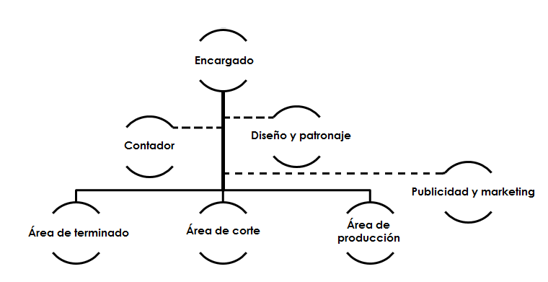
- Presupuesto: Plan de gasto en el período establecido para la realización del proyecto.
Con qué lo voy a hacer, qué van a hacer los participantes, durante cuánto tiempo
Recursos materiales: cuáles son, cómo los voy a obtener, dónde, cuándo, con qué

Recursos financieros: cuánto cuesta el proyecto, dónde y cómo voy a obtener los recursos, instancias y procedimientos de gestión

Recursos humanos: prestadores de servicio social, beneficiarios, ¿otros?. Actividades, formas de participación y organización, durante cuánto tiempo. Figura constitutiva para la realización del proyecto

Tiempo: Duración del proyecto, cronograma de actividades

Desglose de costos de todos los elementos del proyecto:
Instalaciones
Maquinaria
Materiales, equipo, herramientas
Insumos
Servicios
Mano de obra

- Resultados esperados, claros, realistas y mensurables.
Identifica claramente los resultados y productos, en correlación con los objetivos y metas a: Corto plazo (6 meses a 1 año), Mediano plazo (2do – 5to año) y Largo plazo (mayor a 5 años). Listado de resultados esperados en todos y cada uno de los pasos y aspectos del proyecto.

- Impactos esperados
Identifica con claridad el impacto social y económico - compromiso de trabajo, cambios en las conductas, de los beneficiarios. etc.

Idea amplia sobre todos y cada uno de los beneficios contemplados para los participantes

- Estrategias e indicadores de autoevaluación
Menciona la forma de medir el avance real-seguimiento a las actividades iniciadas y/o terminadas.
En función de las metas, y los pasos y tiempos establecidos para la realización del proyecto
Señalar la forma de medir y evaluar el proceso, para precisar los aprendizajes o aquello que pueda contribuir al éxito del proyecto.
- Bibliografía:
Actualizada
Pertinente al Problema

- Anexos
La información adicional o complementaria que sea necesaria para mayor comprensión del proyecto.

Atentamente
Responsables de la categoría de emprendimiento social

